Пожар в Обручевском районе

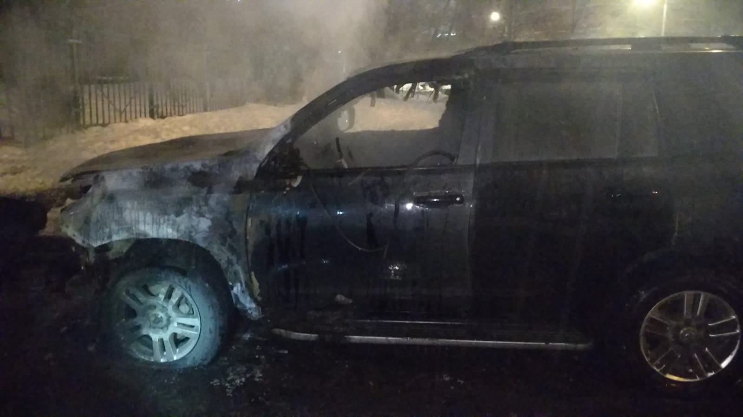

17.12.2021 года, по адресу: ул. Академика Челомея, д.12/19, в 2 часа 19 минут, произошло загорание в моторном отсеке автомобиля Toyota Land Cruiser Prado, на площади 2 кв.м.
Ликвидировано, дежурным караулом 38 ПСЧ, под руководством Владислава Гермашова.
Управление по ЮЗАО ГУ МЧС России по городу Москве напоминает Вам о действиях, на случай загорания автомобиля:
Если машина загорелась в движении - Не паникуйте! Действуйте быстро и четко.
Во- первых: остановите машину по возможности вдали от людей и построек.
Во- вторых: выключите мотор, высадите пассажиров, поставьте на ручной тормоз, заберите свои документы из машины. Но помните, что нельзя находиться внутри салона более, чем 90 секунд.
В- третьих: выходите из машины и ищите очаг задымления. Если горит около бензобака, то немедленно отходите и уведите всех на безопасное расстояние. Каждую секунду может произойти взрыв.
В- четвертых: если возгорание под капотом, то открывайте его очень осторожно. При попадании воздуха пламя может усилиться. Берегите лицо и руки.
В- пятых: начинайте тушить пожар. Направляйте струю огнетушителя прямо на очаг. Лучше, если ваши пассажиры будут засыпать это место песком или просто поливать водой. Можно накрыть это место брезентом, чтобы прекратить доступ воздуха. Старайтесь все делать быстро, чтобы огонь не переметнулся на другие части автомобиля.
При обнаружении пожара необходимо немедленно сообщить об этом по телефону 01 или 101 в пожарную охрану, назвать адрес объекта, место возникновения пожара, сообщить свою фамилию, а также принять посильные меры по эвакуации людей и тушению пожара.

